Θέμα 2^{ο}
2.1 Στο σχήμα 1 παριστάνεται η επιφάνεια θραύσης ενός στροφαλοφόρου άξονα λόγο κόπωσης. Να γράψετε τους αριθμούς 1, 2, 3 από τη στήλη Α και δίπλα ένα από τα γράμματα α, β, γ της στήλης Β που δίνει τη σωστή αντιστοίχιση.
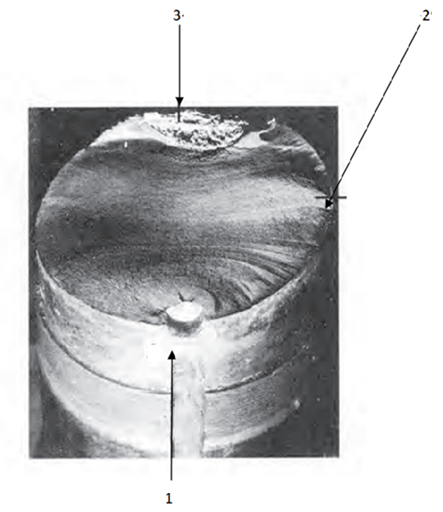
Σχήμα 1
ΣΤΗΛΗ Α | ΣΤΗΛΗ Β
1. | α. επιφάνεια τελικής θραύσης
2. | β. έναρξη της ρωγμής
3. | γ. επιφάνεια διάδοσης της ρωγμής
Μονάδες 9

2.2 Να γράψετε τον αριθμό για κάθε ένα από τα κενά και δίπλα, μία από τις λέξεις που συμπληρώνει σωστά το παρακάτω κείμενο. (Σημειώνεται ότι τέσσερεις (4) από τις λέξεις θα περισσέψουν) Δίνονται οι λέξεις: μεταβάλλεται σταθερού, τιμή, τάσεις μόνιμου, μεταβολή, μειώνεται, δυνάμεις
«Στην πράξη οι περισσότερες μηχανολογικές κατασκευές δεν υφίστανται την επίδραση ενός χρονικά _______________(1) φορτίου. Τις περισσότερες φορές ο τύπος και η _____________________(2) του φορτίου ________________(3) με το χρόνο. Έτσι, πολλά από τα τεχνικά υλικά υπόκεινται σε χρονικά μεταβαλλόμενα φορτία ή ________________(4) στις διάφορες τεχνολογικές εφαρμογές, στις οποίες συμμετέχουν ως λειτουργικά εξαρτήματα.»
Μονάδες16

